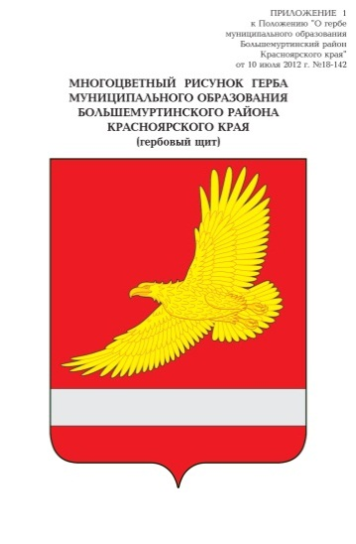

АДМИНИСТРАЦИЯ БОЛЬШЕМУРТИНСКОГО РАЙОНА
КРАСНОЯРСКОГО КРАЯ

ПОСТАНОВЛЕНИЕ

04 мая 2023 г. пгт. Большая Мурта № 256

Об установлении расчетной стоимости одного квадратного метра общей площади жилых помещений в целях признания граждан малоимущими на первый квартал 2023 г.

В целях реализации Закона Красноярского края от 20.06.2006 г. N 19-4833 "О порядке определения размера дохода и стоимости имущества в целях признания граждан малоимущими на территории края, учитывая данные "Статистического бюллетеня" Территориального органа Федеральной службы государственной статистики по Красноярскому краю, руководствуясь Уставом Большемуртинского района, ПОСТАНОВЛЯЮ:

1.Установить расчетную стоимость одного квадратного метра общей площади жилых помещений в целях признания граждан малоимущими на первый квартал 2023 г. согласно приложению.
2.Контроль за исполнением настоящего постановления оставляю за собой.
3.Постановление вступает в силу после его официального опубликования (обнародования) в установленном порядке и распространяется на правоотношения возникшие с 01.01.2023 г.

Глава района В.В.Вернер

Приложение к постановлению
администрации района
от 4 мая 2023 г
№ 256

РАСЧЕТНАЯ СТОИМОСТЬ
ОДНОГО КВАДРАТНОГО МЕТРА ОБЩЕЙ ПЛОЩАДИ ЖИЛЫХ ПОМЕЩЕНИЙ
В ЦЕЛЯХ ПРИЗНАНИЯ ГРАЖДАН МАЛОИМУЩИМИ
НА 1-й КВАРТАЛ 2023 г.

Средняя стоимость строительства 1 кв. м общей площади жилых  помещений за январь–март 2023 г. по Красноярскому краю (руб. коп.) | Коэффициент, применяемый для расчета | Расчетная стоимость 1 кв. м общей площади жилых помещений в целях признания граждан малоимущими (руб. коп.)
1 | 2 | 3
100589,44 | 0,75 | 75442,08

